粒子

每个粒子都可以使用不同的颜色，我们调整粒子系统组件的Start Color属性。

我们想要使每个粒子可以使用不同的颜色，需要在着色器中添加对顶点色的支持。

当所有粒子的颜色相同时，它们的绘制顺序不重要，但是如果颜色不同，就需要按距离对它们进行排序以获得正确的结果，如下图所示。

Flipbooks

通过循环不同的基础纹理可以对Billboard粒子实现动画播放，Unity将其称为Flipbooks粒子，这通常使用常规网格布置的纹理图集完成，类似下图这种包含循环噪声模式的4×4网格纹理一样。

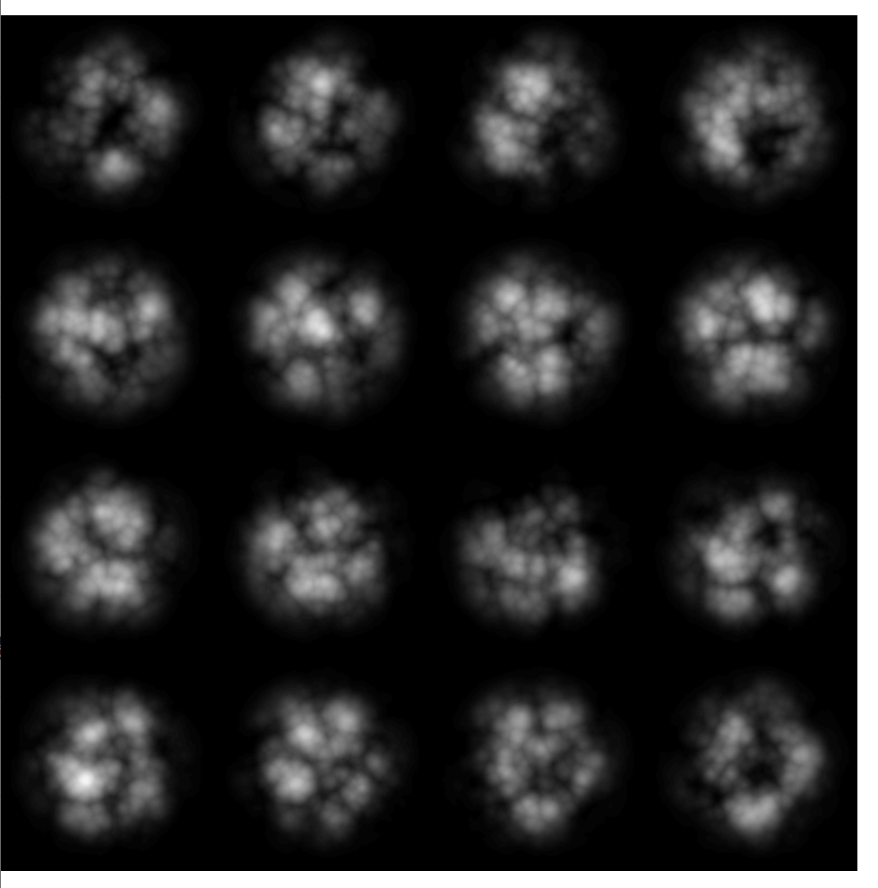

启用Texture Sheet Animation，将Tiles设置为4×4，保证跟我们的网格纹理一样。Start Frame可以设置一个随机开始帧，因为我们是4×4，所以设置为0-15的随机帧，然后Time Mode使用默认的一个粒子的生命周期。

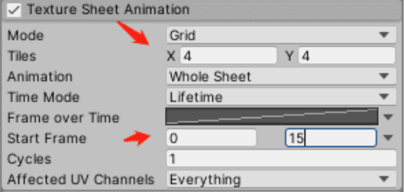

当粒子系统处于活跃状态时，粒子会循环几帧，因为Flipbook帧率很低，对于生命周期为5秒的粒子来说其每秒只有3.2帧。